UNIVERSIDAD DE LAS FUERZAS ARMADAS “ESPE”

Área de Ciencias Exactas

Fundamentos DE Circuitos Eléctricos

TRABAJO DE INVESTIGACION 2

**INTEGRANTES:** Mauro Santos, Sebastián Manotoa, Estefanía Oñate.

**NRC:** 4867

**Fecha:** 22/02/2020

**EJERCICIOS PROPUESTOS**

Realizar los ejercicios sin respuesta correspondientes al capítulo 15.

**2. Localice los siguientes números en el plano complejo:**

(a) +6 (b) -2 (c) +j3 (d) -j8

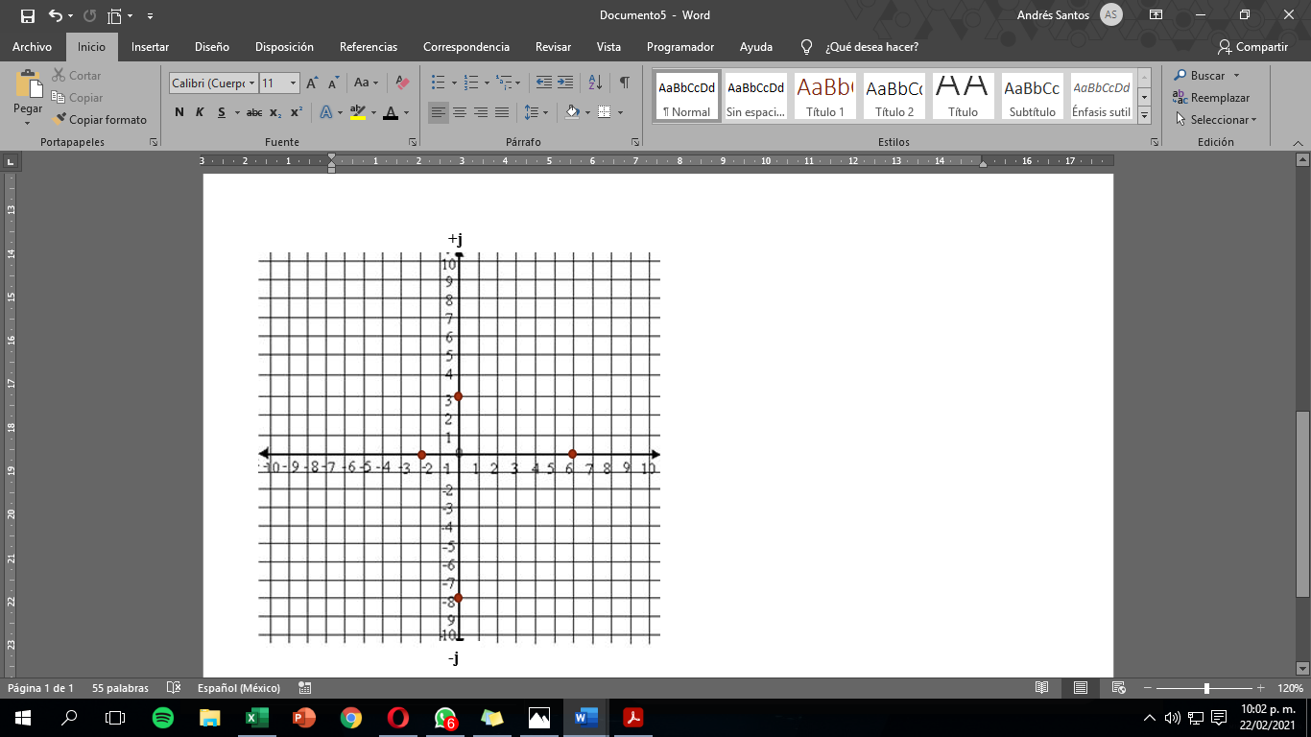

**4. Determine las coordenadas de cada punto que tenga igual magnitud, pero esté localizado a 180° de cada uno de los puntos del problema 3.**

**6. A continuación se describen puntos localizados en el plano complejo. Exprese cada punto como un número complejo en forma rectangular:**

(a) 3 unidades a la derecha del origen sobre el eje real, y 5 unidades hacia arriba sobre el eje j.

(b) 2 unidades a la izquierda del origen sobre el eje real, y 1.5 unidades hacia arriba sobre el eje j.

(c) 10 unidades a la izquierda del origen sobre el eje real, y 14 unidades hacia abajo sobre el eje j.

**8. Convierta cada uno de los siguientes números rectangulares a forma polar:**

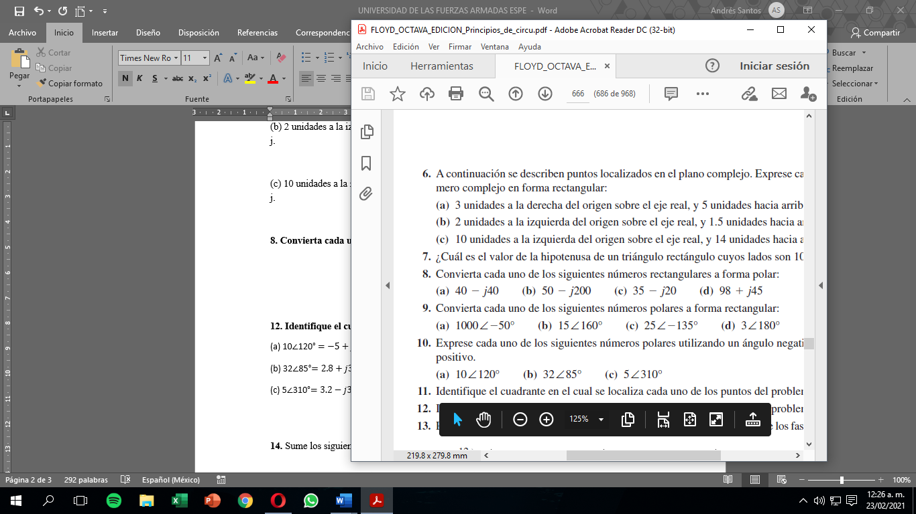

**10. Exprese cada uno de los siguientes números polares utilizando un ángulo negativo para reemplazar al positivo.**

**12. Identifique el cuadrante en el cual se localiza cada uno de los puntos**

(a) 10∠120°

(b) 32∠85°

(c) 5∠310°

**14.** **Sume los siguientes conjuntos de números complejos:**

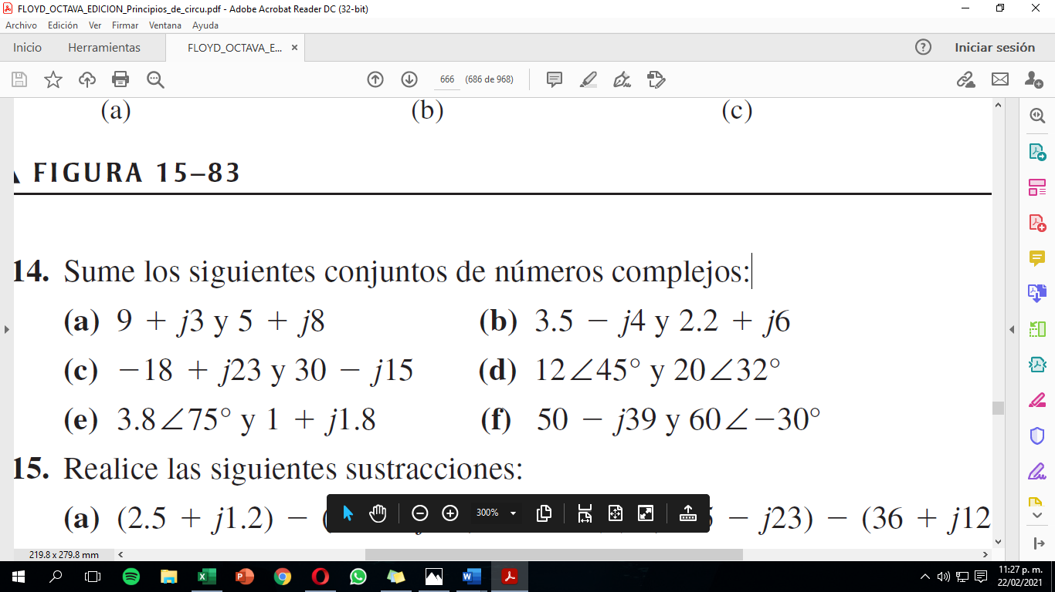

**16. Multiplique los siguientes números:**

**18. Realice las siguientes operaciones:**

***(a)***

**20. ¿Cuál es la forma de onda de la corriente en el circuito del problema 19?**

**19. Se aplica un voltaje sinusoidal a 8 kHz a un circuito RC en serie. ¿Cuál es la frecuencia del voltaje a través del resistor? ¿A través del capacitor?**

La frecuencia del voltaje es de 8 kHz. La frecuencia de la corriente es de 8 kHz.

La reactancia capacitiva provoca el desplazamiento de fase.

El ángulo de fase se aproxima más a 0°.

**22. Determine la magnitud de la impedancia y el ángulo de fase en cada circuito de la figura**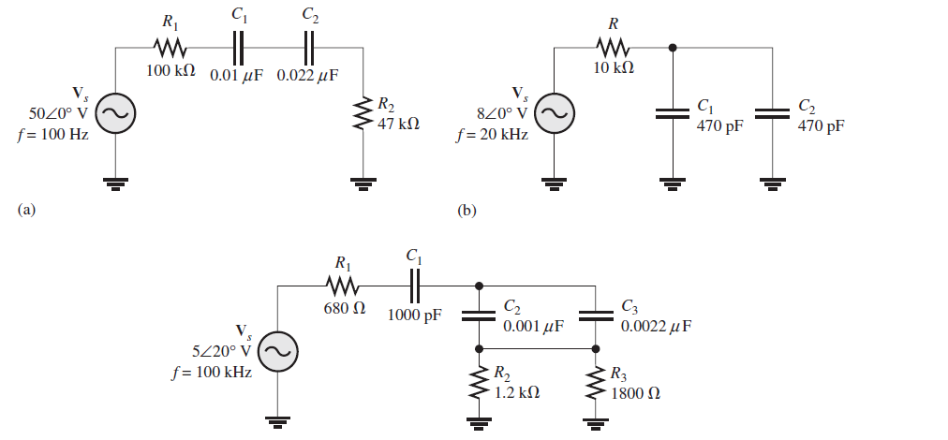

c)

**24. Para el circuito de la figura 15-86, determine la impedancia expresada en forma rectangular para cada una de las siguientes frecuencias con C = 0.0047 uF.**

(a) 100 Hz (b) 500 Hz (c) 1 kHz (d) 2.5 kHz

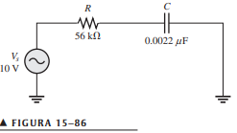

**26. Exprese la corriente en forma polar para cada circuito de la figura 15-84.**

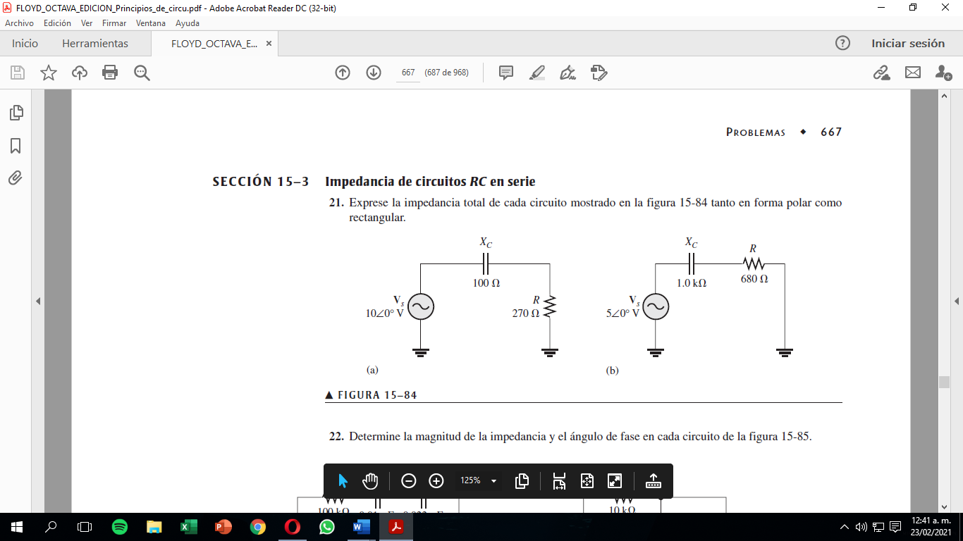

1. **I=V/Z**
2. **I=V/Z**

**28. Determine el ángulo de fase entre el voltaje aplicado y la corriente para cada circuito de la figura** 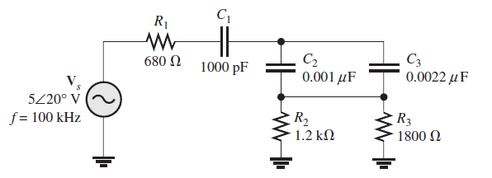

**30.** **Para el circuito de la figura 15-87, trace el diagrama fasorial que muestre todos los voltajes y la corriente total. Indique los ángulos de fase.**

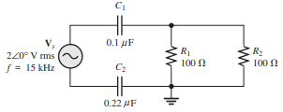

Determinamos la resistencia equivalente y la capacitancia equivalente:

Determinamos la reactancia capacitiva

La impedancia es:

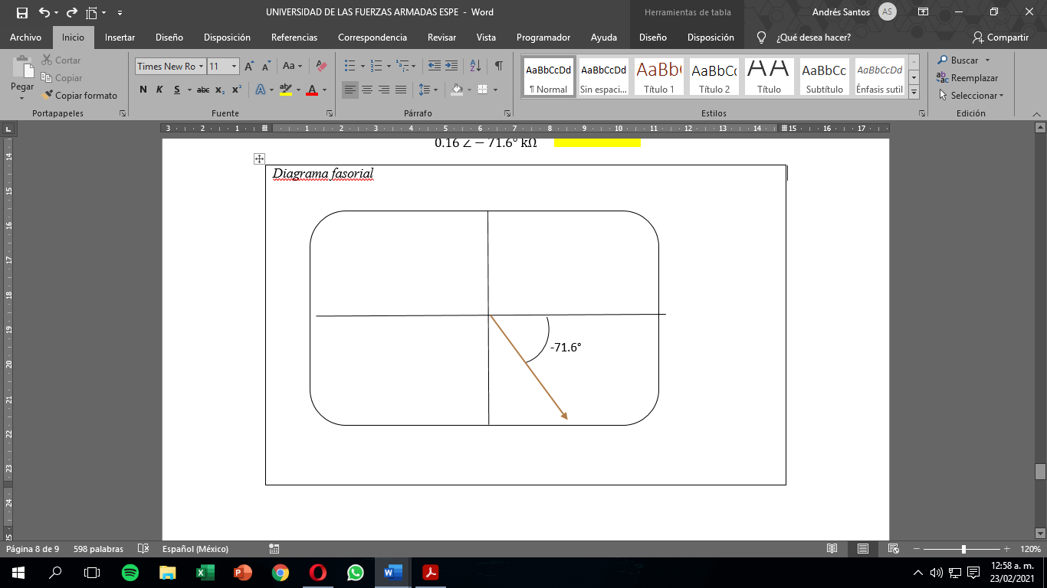

**\*32.** **¿A qué valor se debe ajustar el reóstato de la figura 15-89 para hacer que la corriente total sea de 10 mA? ¿Cuál es el ángulo resultante?**

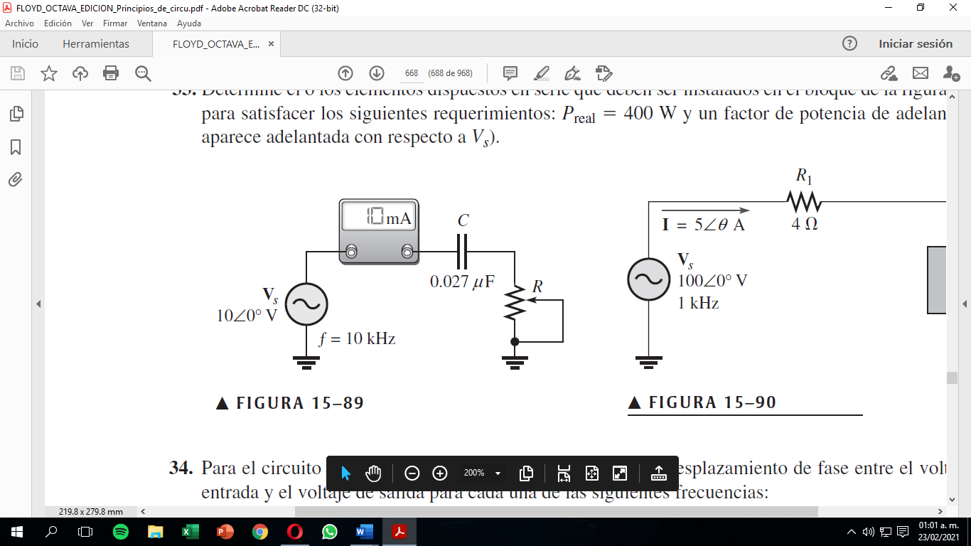

**34. Para el circuito de retraso de la figura, determine el desplazamiento de fase entre el voltaje de entrada y el voltaje de salida para cada una de las siguientes frecuencias:**

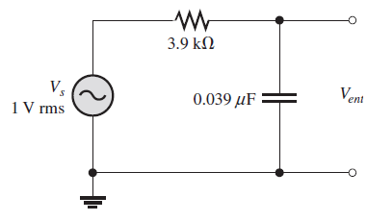

**36. Para el circuito de adelanto de la figura 15-91, determine el desplazamiento de fase entre el voltaje de entrada y el voltaje de salida para cada una de las siguientes frecuencias: (a) 1 Hz (b) 100 Hz (c) 1 kHz (d) 10 kHz**

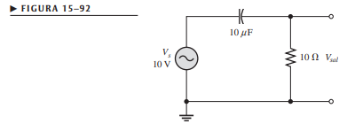

**38. Trace el diagrama fasorial de voltaje para el circuito de la figura 15-91 para una frecuencia de 5 kHz con Vs = 1 V rms.**

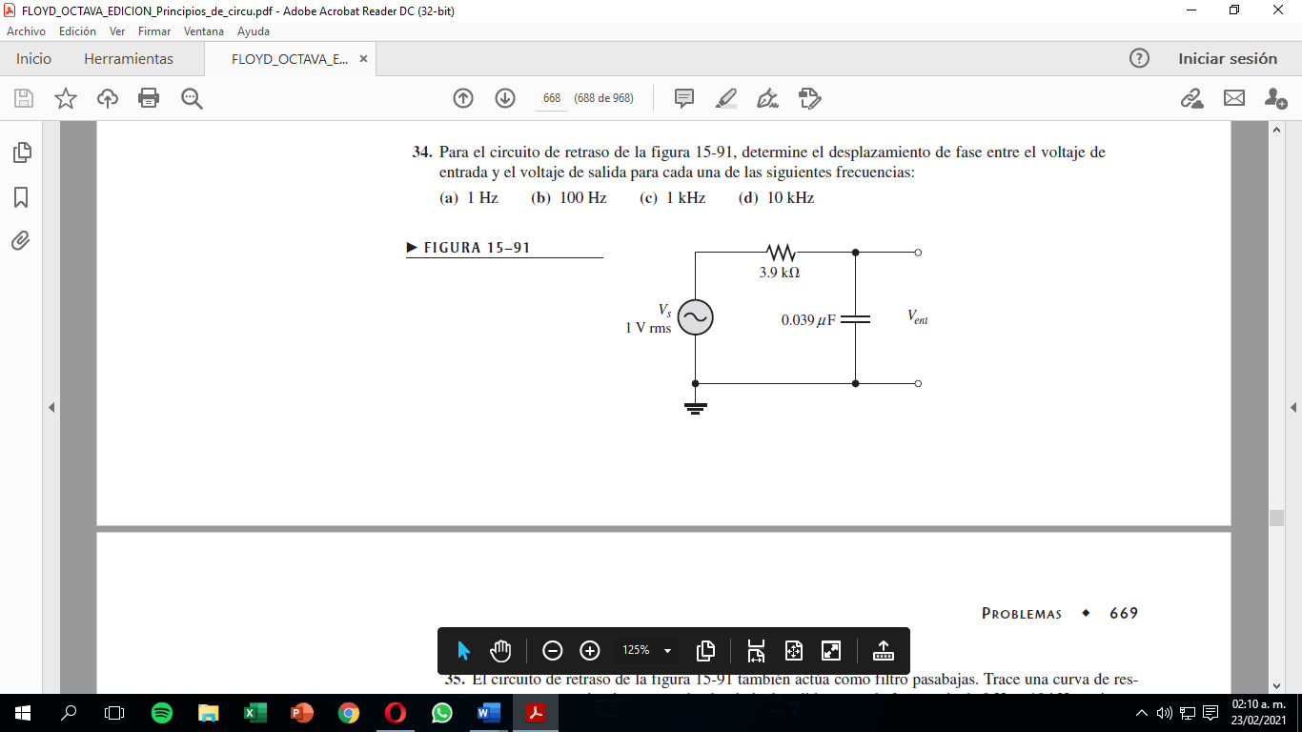

Vs

Vent

**40. Determine la impedancia y exprésela en forma polar para el circuito de la figura**

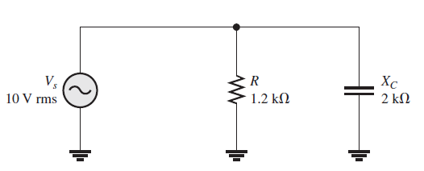

**42. Determine la magnitud de la impedancia y el ángulo de fase en la figura 15-94 con las siguientes frecuencias:**

**(a) 1.5 kHz (b) 3 kHz (c) 5 kHz (d) 10 kHz**

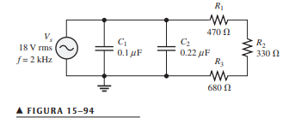

Determinamos la resistencia equivalente:

Determinamos la capacitancia equivalente

Determinamos las reactancias capacitivas

La magnitud

Susceptancia

Admitancia

Impedancia

**44. Para el circuito en paralelo de la figura 15-96, encuentre la magnitud de cada corriente de rama y la corriente total. ¿Cuál es el ángulo de fase entre el voltaje aplicado y la corriente total?**

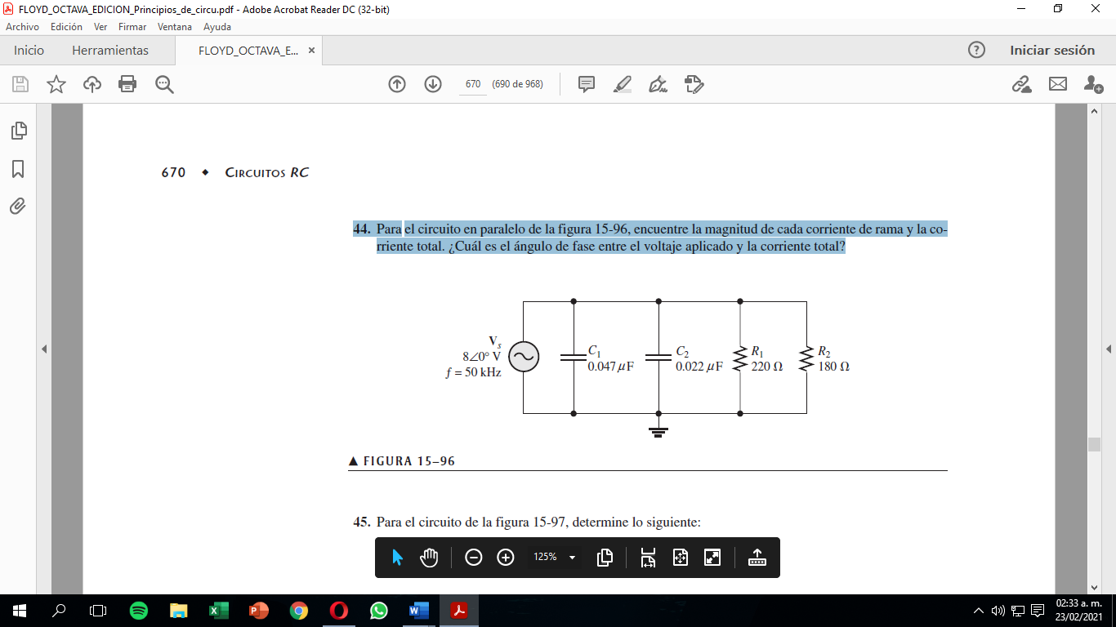

El ángulo de fase entre el voltaje aplicado y la corriente total es de 65.01°

**46. Repita el problema 45 con R 5.6 kÆ, C1 0.047 mF, C2 0.022 mF, y f 500 Hz.**

**48. Determine la corriente total y el ángulo de fase**

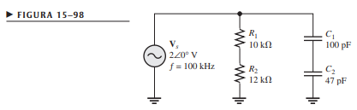

*Determinamos la resistencia equivalente:*

*Determinamos la capacitancia equivalente*

*Determinamos la reactancia capacitiva*

*La magnitud*

*Susceptancia*

*Admitancia*

*Angulo de fase*

23.8°

*Intensidad*

**50. ¿Es el circuito de la figura 15-100 predominantemente resistivo o predominantemente capacitivo?**

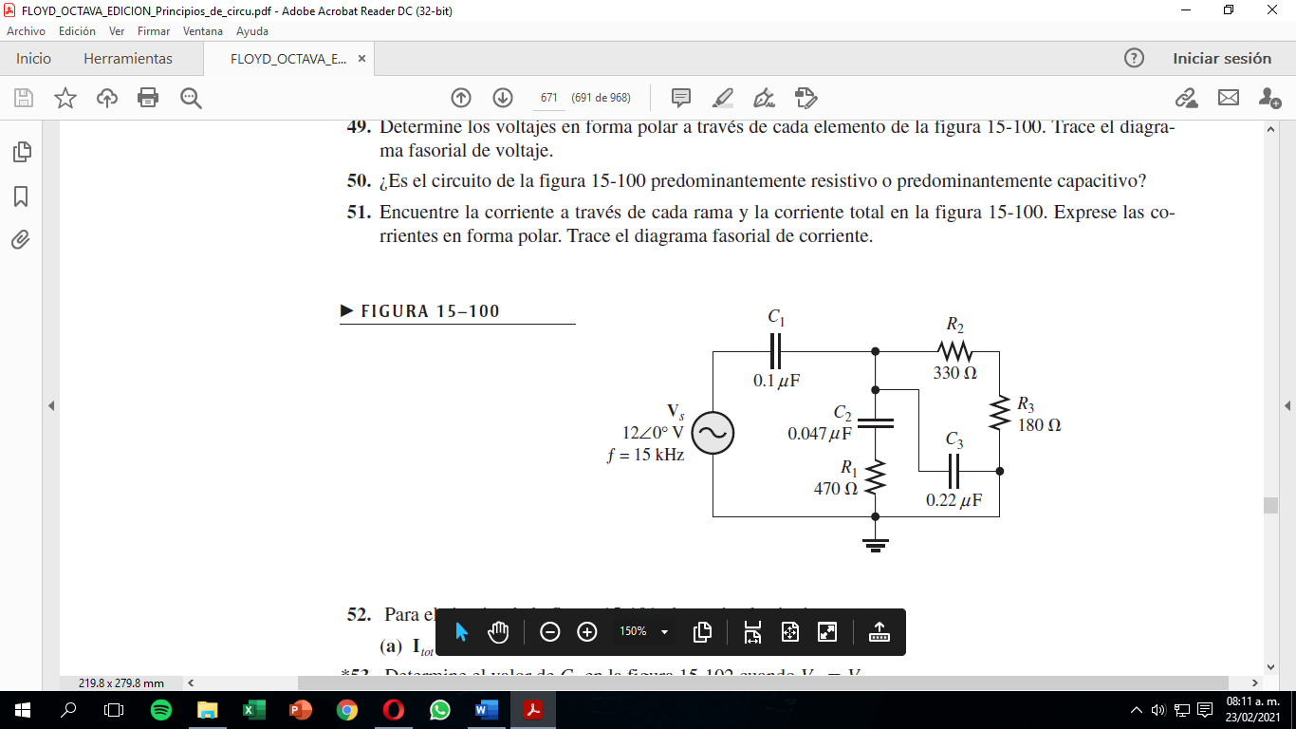

**Respuesta:** Según el diagrama podemos observar que la R2 y la R3 están en serie, y se pueden sumar algebraicamente. Teniendo dos resistencias finales, mientras que tenemos tres capacitores. Por lo tanto, el circuito es predominantemente capacitivo.

**52. Para el circuito de la figura, determine lo siguiente:**

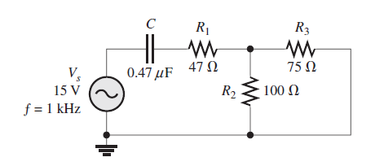

**54. Determine la corriente y voltaje y el ángulo de fase en cada punto**

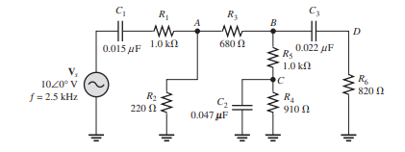

En A

V=10 I=58.82 mA Angulo de fase 0°

En B

V=10 I=10 mA Angulo de fase 0°

En C

Determinamos la reactancia capacitiva

La magnitud

Susceptancia

Admitancia

Angulo de fase

34.17

Intensidad

**58. En la figura, ¿cuáles son la potencia real y la potencia reactiva?**

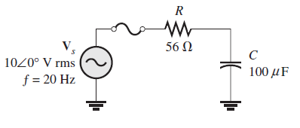

**60. Determine Preal, Pr, Pa, y FP para el circuito de la figura 15-101*.***

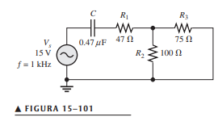

*Determinamos la resistencia equivalente:*

*Determinamos la reactancia capacitiva*

*La impedancia es:*

*Magnitud de la corriente*

*Potencia reactiva*

*Potencia real*

**62. Calcule la frecuencia de oscilación para el circuito de la figura 15-62 si todos los capacitores son de 0.0022 mF y todos los resistores de 10 kΩ.**

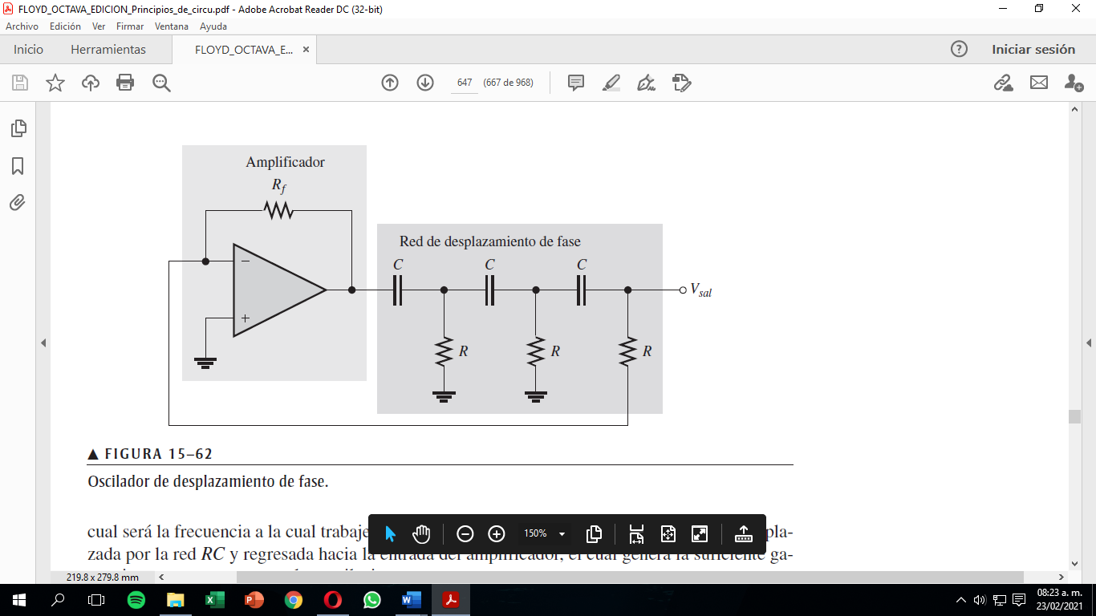

**64. El valor rms del voltaje de señal que sale del amplificador A en la figura 15-105 es de 50 mV. Si la resistencia de entrada al amplificador B es de 10 kΩ, ¿qué tanto de la señal se pierde debido al capacitor de acoplamiento cuando la frecuencia es de 3 kHz?**

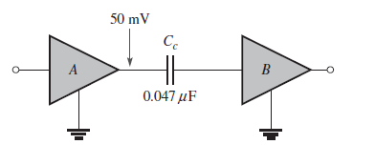

**66. Los capacitores de la figura 15-107 han desarrollado una resistencia de fuga de 2 Kohm. Determine los voltajes de salida en esta condición para cada circuito.**

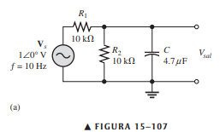

Determinamos la resistencia equivalente:

Determinamos la reactancia capacitiva

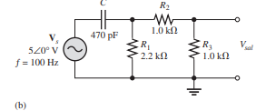

Determinamos la resistencia equivalente:

Determinamos la reactancia capacitiva